第2节 二力平衡
学习目标
1.理解二力平衡的条件。
2.判断物体在平衡力作用下的运动状态。
3.根据物体的运动状态,分析物体的受力情况。
4.培养学生将物理知识应用到社会生活中的能力。
自主探究
学点一:平衡状态和平衡力
生活举例:你见过哪些物体受到力的作用并保持静止或匀速直线运动状态?
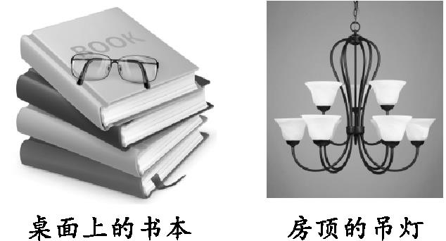
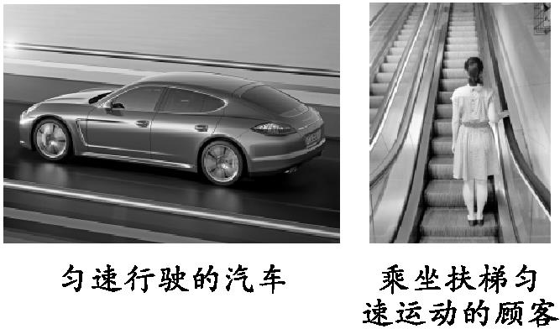
图中所示的物体在受力情况下仍然保持静止或匀速直线运动状态,是因为这几个力的作用效果相互抵消,相当于物体不受力。
归纳总结:
1.物体受到几个力作用时,如果物体保持 或 状态,我们就说这几个力相互 ,物体处于 。
2.一个物体在两个力作用下,如果保持平衡状态,那么这两个力 ,即 。
学点二:二力平衡的条件
提出问题:如果一个物体在两个力的作用下平衡,我们称为二力平衡,那么二力平衡的条件是什么呢?
实验探究:探究二力平衡的条件
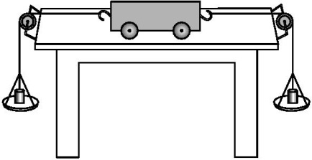
(1)当两个盘子里装着的砝码质量相同时,小车在水平方向上受到的两个力大小相等,方向相反,作用在同一直线上,小车平衡。
(2)若在右边的盘子里再加一个砝码,而左边的盘子不增加砝码,此时小车不平衡,受到的两个力大小不相等,方向相反,作用在同一直线上。
(3)若把小车转动一小角度,此时两个力没有作用在同一直线上;松手后,小车不能静止。
……
把实验条件和现象记录在表格中
小车在水平方向所受二力的情况 |  |  | 小车运动状态是否改变
大小 | 方向 | 是否在一条直线上 | 小车运动状态是否改变
相等
不相等
相等
……

归纳总结:
1.二力平衡的条件:
(1)两个力作用在 物体上;
(2)两个力的大小 ;
(3)两个力的方向 ;
(4)两个力作用在 。
2.口诀: 、 、 、 。
学点三:二力平衡条件的应用
1.跳伞运动员在空中匀速直线下降,如果已知人和伞所受的总重力是1000N,那么人和伞所受阻力的大小和方向怎样?
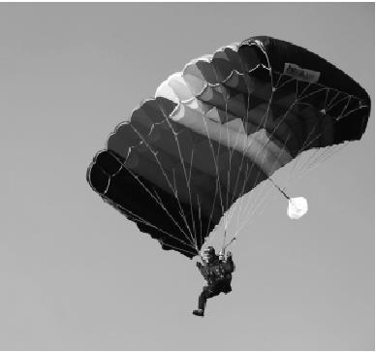
2.汽车沿直线行驶时受到的牵引力为F,受到的阻力为F_{f}。
(1)当F>F_{f}时,汽车做什么运动?
(2)当F=F_{f}时,汽车做什么运动?
(3)当F<F_{f}时,汽车做什么运动?
3.处于平衡状态的物体受到的两个力是 ,如果已知其中一个力,那么根据 可求得另一个力。
4.已知物体受到的两个力满足二力平衡的条件,可以判断物体处于 ,如果不满足二力平衡的条件,那么物体的运动状态一定 。
课堂检测
1.在下列事例中,受平衡力作用的物体是( )
A.正在圆形轨道上运动的过山车
B.减速进站的火车
C.腾空而起正在加速上升的火箭
D.在马路上匀速直线行驶的汽车
2.如图所示,当电灯静止不动时,电灯受到的重力G和绳对电灯的拉力F的大小关系是( )
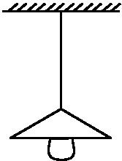
A.G>F
B.G=F
C.G<F
D.无法确定
3.如图所示是一架电梯匀速向上运动的示意图。如果用F表示钢索的拉力,用G表示电梯受到的重力,那么,能正确表示电梯受到的力的示意图是( )
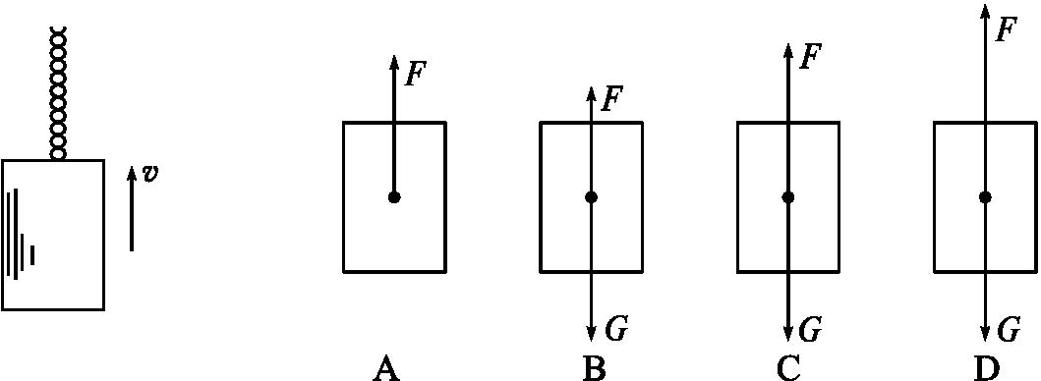
4.如图所示是向空中抛出实心球到实心球落地而停止运动的场景。下列情况中实心球受到平衡力作用的是( )
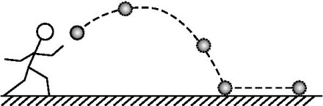
A.实心球在空中上升
B.实心球从空中下落
C.实心球在地上越滚越慢
D.实心球停在地面上
5.如图所示,关于游泳过程,下列说法不正确的是( )
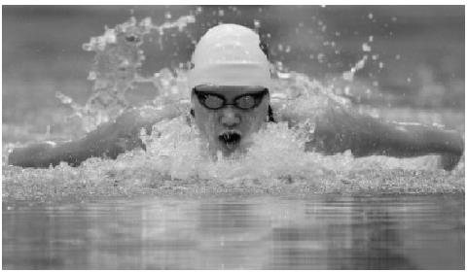
A.力改变了运动员的状态
B.运动员与水之间的作用是相互的
C.使运动员向前运动的力的施力物体是水
D.运动员对水的推力和水对运动员的推力是一对平衡力
6.如图所示,火车在行驶过程中有时需要改变轨道,俗称火车变轨,火车变轨实际是( )
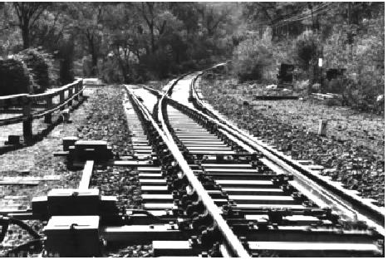
A.平衡力作用的结果
B.非平衡力作用的结果
C.火车受到惯性力作用的结果
D.火车具有惯性
7.如图所示,放手后卡片不能保持静止,这样的操作是为了探究物体在平衡状态下所受的两个力( )
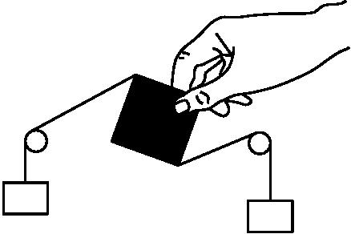
A.大小是否相等
B.方向是否相反
C.是否作用在同一物体上
D.是否作用在同一直线上
8.如图所示,三个钩码的重力均为1N,用三根绳子连接悬挂着,那么a绳受到的拉力为 N,b绳受到的拉力为 N,c绳受到的拉力为 N。
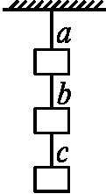
9.科学研究表明:空气对运动物体的阻力与物体速度的大小有关,物体速度越大,其受到的空气阻力越大。若不考虑雨滴质量的变化和风速的影响,雨滴由云层向地面下落的过程中,其运动情况是先做 运动,后做 运动。(填“加速”“减速”或“匀速”)
10.如图为一对平衡力与一对相互作用力的维恩图。它们的相同点已标在两圆相重叠的区域。请你将它们的独有特性(不同点)写在相应圆中重叠区域以外的部分内。
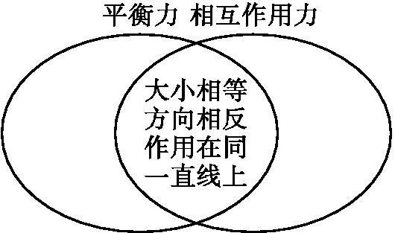

11.如图所示,所受重力为G的文具盒放在水平桌面上,请画出文具盒的受力示意图。
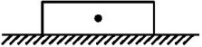

参考答案
自主探究
学点一:平衡状态和平衡力
1.静止 匀速直线运动 平衡 平衡状态
2.平衡 二力平衡
学点二:二力平衡的条件
1.(1)同一个 (2)相等 (3)相反 (4)同一条直线上
2.同体 等大 反向 共线
学点三:二力平衡条件的应用
3.一对平衡力 二力平衡的条件
4.平衡状态 发生变化
课堂检测
1.D 解析:在圆形轨道上运动的过山车,运动速度和运动方向都在变化,减速进站的火车和腾空而起正在加速上升的火箭速度在变化,都不是处于平衡状态,受力不平衡,A、B、C三项错误;在马路上匀速直线行驶的汽车做匀速直线运动,处于平衡状态,受平衡力的作用,D选项正确。
2.B 解析:因为电灯静止不动,所以电灯处于平衡状态,电灯受力平衡,电灯受到的重力G和绳对电灯的拉力F大小相等,故B选项正确。
3.C 解析:电梯匀速上升时受到的重力和钢索的拉力是一对平衡力,由图示可知,C选项正确。
4.D 解析:根据牛顿第一定律可知,当物体受平衡力作用时,物体处于静止或匀速直线运动状态;实心球在空中上升时,受重力与阻力,速度逐渐变慢,故两个力不是平衡力;从空中下落时,速度越来越大,也不受平衡力;在地上越滚越慢,也不受平衡力。
5.D 解析:游泳过程中,运动员的手和脚向后划水,对水施加向后的力,由于物体间力的作用是相互的,因此水就会对手和脚施加向前的反作用力,人就前进。水的推力使人前进,改变了人的运动状态,故A、B、C选项正确,不符合题意;运动员对水的推力和水对运动员的推力分别作用在水和运动员两个不同的物体上,因此不是一对平衡力,而是一对相互作用力,故D选项错误。
6.B 解析:火车变轨时,运动状态发生变化,一定受非平衡力作用,故A选项错误,B选项正确;惯性不是力,是物体的一种属性,故C选项错误;一切物体都有惯性,火车具有惯性,但这不是火车变轨的原因,故D选项错误。
7.D 解析:本题考查的是二力平衡的探究,物体受二力作用保持平衡的条件有:同一物体、大小相等、方向相反且作用在同一直线上。把卡片转过一个角度,则卡片受到的两个力就不在同一直线上,通过观察卡片此时能否保持平衡,可以研究物体在平衡状态下所受的两个力是否要作用在同一直线上,故D选项正确。
8.答案:3 2 1
解析:由题图可知,a绳下挂着三个钩码,a绳受到的拉力等于三个钩码的重力,即3N;同理b绳受到的拉力为2N,c绳受到的拉力为1N。
9.答案:加速 匀速
解析:当雨滴由云层向地面下落的过程中,重力大于阻力,所受合力方向向下,所以速度越来越大;随着速度的增加,受到的阻力也越来越大,当阻力与重力相等时,合力为0,开始做匀速运动。
10.答案:作用在同一物体上 作用在两个物体上
解析:此题主要考查二力平衡的条件。两个力是平衡力的条件是作用在同一物体上的两个力大小相等、方向相反,并且作用在同一直线上;两个相互作用力的条件是两个力大小相等、方向相反、作用在同一直线上,且一个物体对另一个物体施力的同时另一个物体也对这一个物体施力。平衡力与相互作用力的不同之处在于一对平衡力作用在同一受力物体上,而一对相互作用力,它们是两个受力物体。
11.答案:如图所示。
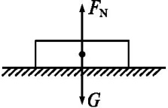
解析:文具盒受到地球对它的重力作用,方向竖直向下;放在水平桌面上,受到桌面对它的支持力作用,两力是一对平衡力,大小相等、方向相反,所以支持力的方向竖直向上。

